高三化学暑假班入学测试题

可能用到的相对原子质量：H-1 N-14 C-12 O-16 Na-23 S-32 Cl-35.5 Fe-56
一 选择题（本题共20分）每小题4分，只有一个正确选项。
1．化学与生活密切相关，下列有关说法正确的是（ ）

A．维生素C具有还原性，在人体内起抗氧化作用
B．糖类、蛋白质、油脂属于天然高分子化合物
C．煤经气化和液化两个物理变化过程，可变为清洁能源
D．制作航天服的聚酯纤维和用于光缆通信的光导纤维都是新型无机非金属材料
2．下列有关有机物的说法不正确的是（ ）
A．酒精中是否含有水，可用金属钠检验
B．有机酸和醇脱水合成的某些酯，可用作糖果、化妆品中的香料
C．蛋白质在一定条件下能发生水解反应，生成氨基酸
D．乙烯通过聚合反应可合成聚乙烯，聚乙烯塑料可用来制造多种包装材料
3．下列化学式既能表示物质的组成，又能表示物质的一个分子的是（ ）
A．NaOH B．SiO₂ C．Fe D．C₃H₈
4．通过比较归纳可以加深对问题的认识。下列比较或归纳一定正确的是（ ）
A．含氧酸的组成中可能含有金属元素
B．稳定性：NH₃<PH₃<AsH₃
C．离子半径：阴离子>阳离子
D．熔沸点：离子化合物>共价化合物
5．以下实验方法肯定错误的是（ ）
A．用色谱仪快速检测三聚氰胺的含量
B．用纸上层析法分离和检验墨水的成分
C．用碘—淀粉溶液吸收法检测空气中SO₂的含量
D．用AgNO₃检测游泳池水中次氯酸的含量
二．选择题（本题共50分）每小题5分，只有一个正确选项
6.下列物质中，含有非极性共价键的离子化合物的是（ ）
A.NH₄NO₃ B.Cl₂ C.H₂O₂ D.Na₂O₂
7．已知某氨基酸的相对分子质量小于200，且氧的质量分数约为0.5，则其分子中碳的个数最多为（ ）
A．5个 B．6个 C．7个 D．8个
8．下列说法正确的是（ ）
A．原子晶体中只存在非极性共价键
B．稀有气体形成的晶体属于分子晶体
C．干冰升华时，分子内共价键会发生断裂
D．金属元素和非金属元素形成的化合物一定是离子化合物

9．下列反应的离子方程式正确的是（ ）
A．把金属铁放入稀硫酸中： 2Fe＋6H＋→2Fe^{3＋}＋3H₂↑
B．向Ca(ClO)₂溶液中通入二氧化硫：
Ca²⁺＋2ClO－＋ SO₂＋ H₂O → CaSO₃↓＋2HClO
C．向Ca(HCO₃)₂溶液中加入足量的氢氧化钠溶液：
Ca^{2＋}＋HCO₃－＋OH－→CaCO₃↓＋H₂O
D．向NH₄HSO₄稀溶液中逐滴加入Ba(OH)₂溶液至刚好沉淀完全
NH₄＋＋H＋＋SO₄^{2－}＋Ba^{2＋}＋2OH－→NH₃·H₂O＋BaSO₄↓＋H₂O
10．N_{A}代表阿伏加德罗常数，下列说法正确的是（ ）
A．标准状况下，22.4LCHCl₃中含有氯原子数目为3N_{A}
B．7gC_{n}H_{2n}中含有的氢原子数目为N_{A}
C．18 g D₂O中含有的质子数目为10NA
D．1 L0.5mol/LNa₂CO₃ 溶液中含有的CO₃^{2－}数目为0.5NA
11．草酸是二元中强酸，草酸氢钠溶液显酸性。常温下，向10 mL 0.01 mol／L NaHC₂O₄溶液中滴加0.01 mol.L ⁻¹NaOH溶液，随着NaOH溶液体积的增加，溶液中各离子浓度及总的离子浓度（c）关系正确的是（ ）
A．V（NaOH）= 0时，c = 1 × 10^{－2} mol／L
B．V（NaOH）< 10 mL时，不可能存在c（Na＋）= 2 c（C₂O）+ c（HC₂O）
C．V（NaOH）= 10 mL时，c = 1 × 10^{－7}mol／L
D．V（NaOH）> 10 mL时，c（Na＋）> c（C₂O）>c（HC₂O）
12．氯气溶于水达到平衡后，若其他条件不变，只改变某一条件，下列叙述正确的是（ ）
Ａ．再通入少量氯气，$\frac{c(H^{+})}{c({\text{ClO}}^{−})}$减小
Ｂ．通入少量ＳＯ₂，溶液漂白性增强
Ｃ．加入少量固体ＮａＯＨ，一定有ｃ（Ｎａ＋）＝ｃ（Ｃｌ－）＋ｃ（ＣｌＯ－）
Ｄ．加入少量水，水的电离平衡向正反应方向移动
13．下列各组离子一定能大量共存的是（ ）
A．含有大量Fe³⁺的溶液中：NH₄⁺、Na⁺、Cl⁻、SCN⁻
B．在强碱溶液中：Na⁺、K⁺、AlO₂⁻、CO₃²⁻
C．在c(H⁺)=10⁻¹³mol·L⁻¹的溶液中：NH₄⁺、Al³⁺、SO₄²⁻、NO₃⁻
D．在pH=1的溶液中：K⁺、Fe²⁺、Cl⁻、NO₃⁻
14．把氢氧化钙放入蒸馏水中，一定时间后达到如下平衡：
Ca(OH)₂(s)Ca²⁺＋2OH－
加入以下溶液，可使Ca(OH)₂减少的是 （ ）
A. Na₂S溶液 B. AlCl₃溶液 C. NaOH溶液 D. CaCl₂溶液
15．关于下列各装置图的叙述中，不正确的是（ ）
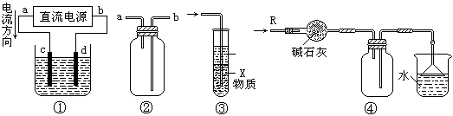

A．装置①中，d为阳极、c为阴极
B．装置②可用于收集H₂、CO₂、Cl₂、HCl、NO₂等气体(必要时可添加尾气处理装置)
C．装置③中X若为四氯化碳，可用于吸收氨气或氯化氢，并能防止倒吸
D．装置④可用于干燥、收集氨气，并吸收多余的氨气
三、选择题（本题共30分）每小题6分，每小题只有一个或两个正确选项。只有一个正确选项的，多选不给分；有两个正确选项的，选对一个给3分，选错一个该小题不给分。
16．已知，同温度下的溶解度：Zn(OH)₂>ZnS，MgCO₃>Mg(OH)₂；就溶解或电离出S^{2－}的能力而言，FeS >H₂S >CuS，则以下离子方程式错误的是（ ）
A．Mg²⁺ + 2 HCO₃－ + 2Ca²⁺ + 4 OH－ → Mg(OH)₂↓ + 2CaCO₃↓ + 2H₂O
B．Cu²⁺ + H₂S → CuS↓ + 2H⁺
C．Zn²⁺ + S^{2－} + 2H₂O → Zn(OH) ₂↓ + H₂S↑
D．FeS + 2H⁺ →Fe²⁺ + H₂S↑
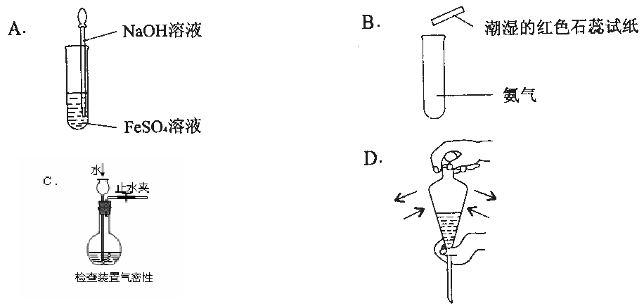
17．以下实验操作的目的分别是：①制备少量Fe(OH)₂ ②检验试管里是否充满氨气 ③将苯酚从它跟苯的混合物中除去 ④萃取过程中，振荡萃取剂和混合液的操作。其中错误的操作（ ）

18．某有机物的结构简式可用下图表示。关于该物质的下列说法错误的是（ ）

A．该物质具有酸性，且可以和3molBr₂发生反应
B．该物质中含有多个苯环，且具有酚的结构
C．该物质可以和10molH₂发生加成反应
D．该物质相对分子质量很大，属于高分子化合物
19．室温下，下列溶液等体积混合后，所得溶液的pH一定大于7的是（ ）
A 0.1mol/L的盐酸和0.1mol/L的氢氧化钠溶液
B．0.1mol/L的盐酸和0.1mol/L的氢氧化钡溶液
C．pH＝4的醋酸溶液和pH＝10的氢氧化钠溶液
D．pH＝4的盐酸和pH＝l0的氨水
20．将15.6g Na₂O₂和5.4g Al同时放入一定量的水中，充分反应后得到200mL溶液，再向该溶液中缓慢通入HCl气体6.72L（S.T.P），忽略反应过程中溶液的体积变化，则（ ）
A．反应过程中得到6.72L(S.T.P)的气体 B．最终得到7.8g的沉淀
C．最终得到的溶液中c(NaCl)=1.5mo/L D．最终得到的溶液中c(Na⁺)=c(Cl⁻)+c(OH⁻)

答案：
一（20分）、A A D A D
二（50分）、D B B D B D D B B A
三（30分）、C BD CD BD BC

